الجمهورية الجزائرية الديمقراطية الشعبية
مديرية التربية لولاية تيسمسيلت المستوى : الثالثة متوسط
متوسطة مكرابة محمد *الأزهرية* السنة الدراسية : 2021/2022
اختبار الفصل الأول في مادة العلوم الفيزيائية المدة : ساعة ونصف
الوضعية الأولى:
في حصة الأعمال المخبرية قام محمد بحرق كمية من الكحول الإيثيلي(C₂H₆O) بغاز ثنائي الأكسجين(O₂) فنتج عنه غاز ثنائي أكسيد الكربون(CO₂) والماء(H₂O).
- ما نوع هذا التحول ؟
- أذكر مكونات الجملة الكيميائية قبل التحول بالأنواع الكيميائية.
- أكتب معادلة التفاعل الكيميائي مع ذكر الحالة الفيزيائية.
- إشرح كيف يتم الكشف عن غاز ثنائي أكسيد الكربون ووثنائي غاز الأكسجين.
الوضعية الثانية:
نريد شحن بطارية بواسطة طاقة الرياح التي تعتبر من الطاقات المتجددة والتي لا تسبب التلوث البيئي ، لذا إتجه العالم لإستخدام مثل هذه الطاقة للتخفيف من إستخدام الوقود الذي يسبب ضررا كبيرا للبيئة والمناخ.
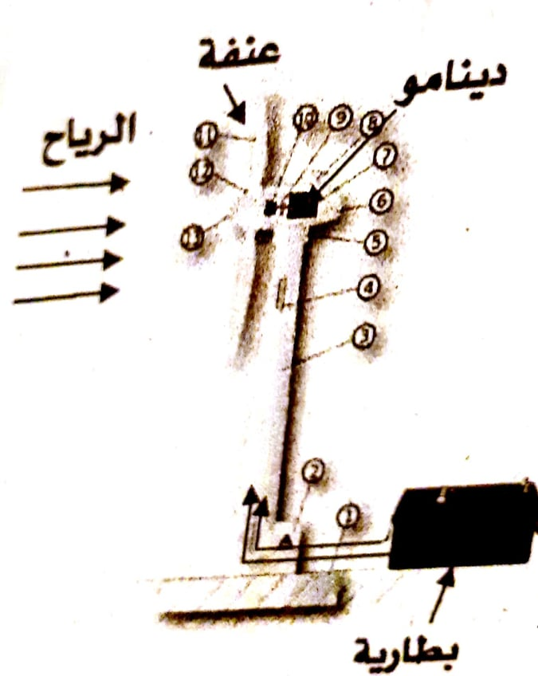
- قم بوصف عمل التركيب الوظيفي حيث يتكون من
(الرياح – المروحة - الدينامو- البطارية)
- أنجز السلسلة الوظيفية.
- أنجز السلسلة الطاقوية.
- أذكر مصر آخر لطاقات المتجددة .

.

الوضعية الإدماجية:
يحتوي منزل ليلى على الأجهزة الكهرومنزلية التالية :

الجهاز | إستطاعته | مدة تشغيله
غسالة | 3000w | ساعة و30دقيقة
مكيف | 3500w | 12ساعة
مجفف الشعر | 1200w | 900 ثانية
- أحسب الطاقة المستهلكة من طرف كل جهازبالجول(J).
- أحسب الطاقة الكهربائية الكلية بالجول(J).ثم بالكيلوجول (KJ)ثم بالكيلو واط ساعي (kwh).
- إستنتج تكلفة إستهلاك الطاقة خلال في الثلاثي 90 يوم إذا علمت أن سعر الكيلواط ساعي هو 4.48da
- إقترح 2حلول لإستهلاك الكهرباء بشكل عقلاني.
المعطيات : kwh=3600KJ 1kwh=3600000J 1
تذكير عند حساب مقدار معين لا ننسى الخطوات الثلاثة للحساب وهي:
- كتابة القانون 2- التعويض ثم التطبيق العددي 3- النتيجة مع الوحدة

ملاحظة– لا تستعمل القلم الأحمر- حافظ على نظافة الورقة - بالتوفيق

.

